Wegen: Bepalen hoe zwaar iets is.

De weegschaal: Een toestel om dingen mee te wegen. Het laat zien hoe zwaar iets of iemand is.

De balans: Een (ouderwetse) weegschaal met 2 schalen.

Het gewicht: Hoeveel iemand of iets weegt.
De balans
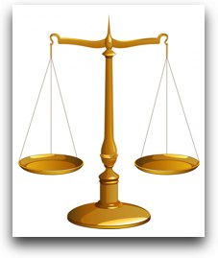
Wegen
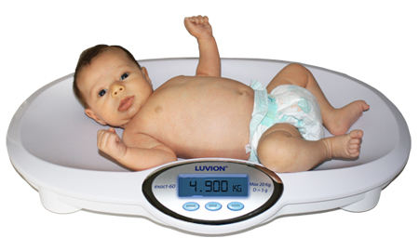
De weegschaal

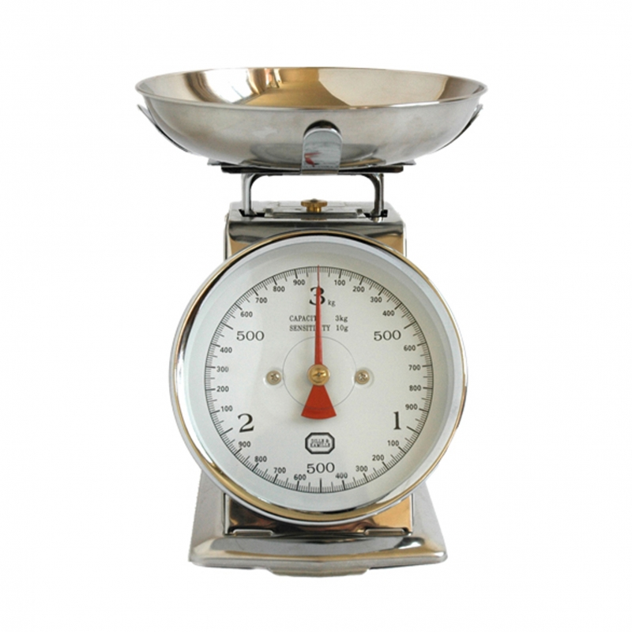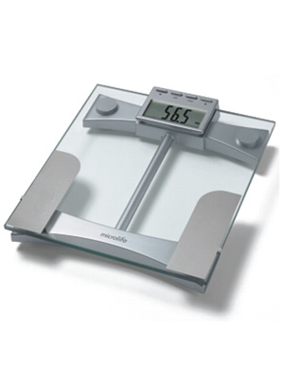

Het gewicht
